**MANUAL DE INSTALACION**

**ANALISIS Y DESARROLLO DE SISTEMAS DE INFORMACION**

**2202769**

**JOHAN DAVID VIDAL CORTES**

**SEBASTIAN ANDRES BARAJAS GARIZADO**

**DANNA MICELLE ALFARO PACHECO**

**8/12/2021**

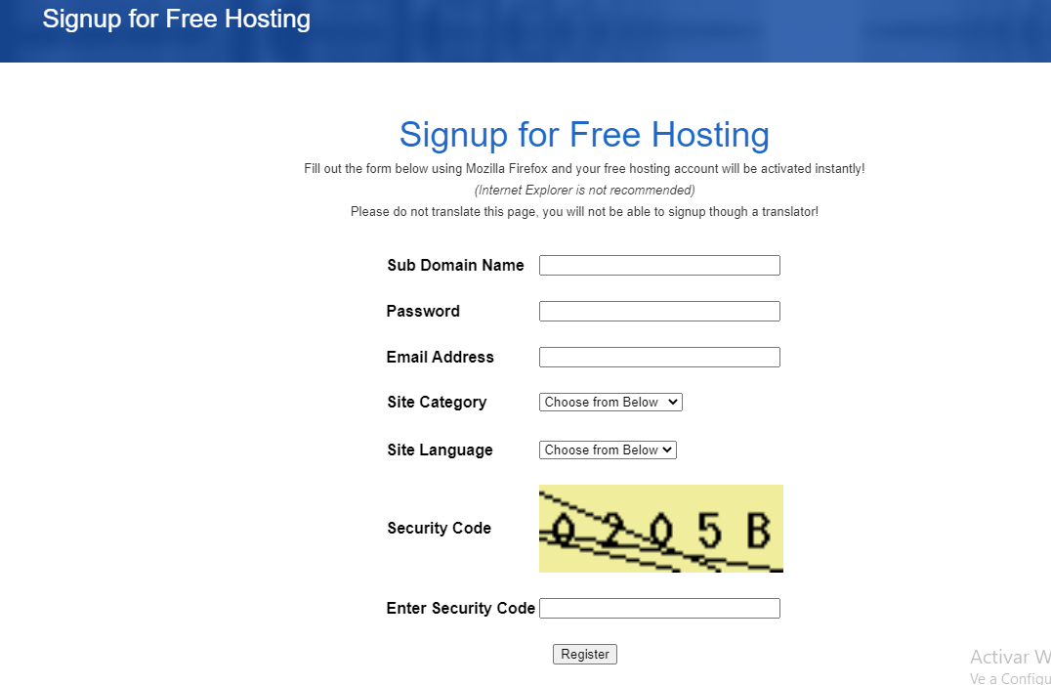

El primer paso es la creación del hosting ingresamos a su página y registramos los datos para crear un usuario

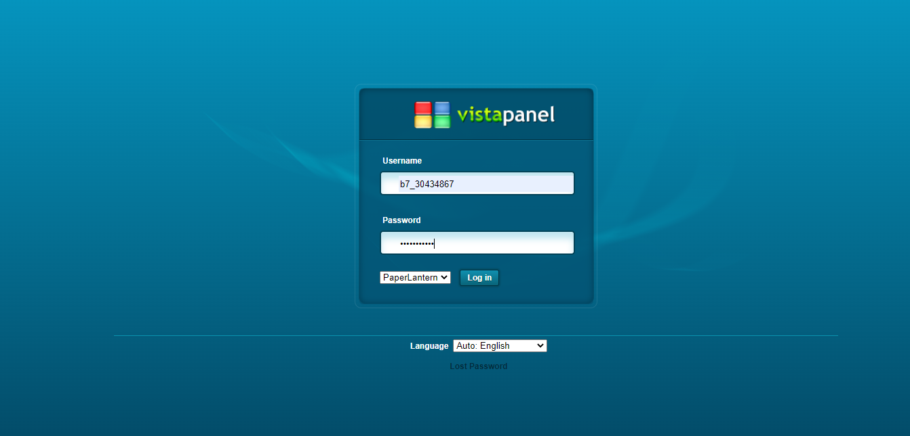

Luego entramos con el usuario y contraseña a la página de vista panel.

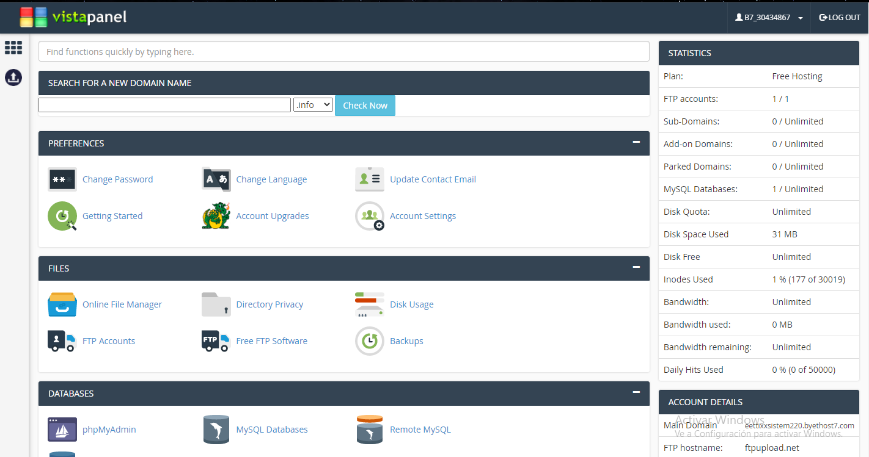

Esta primera pantalla es donde veremos todas las opciones que nos brinda el servidor gratuito

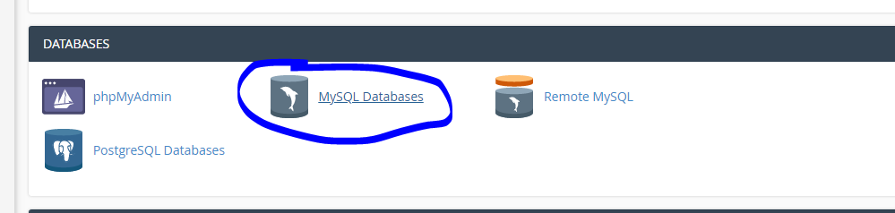

Una vez en el panel ingrsamos a la opcion señalada donde podremos hacer la subida de la base de datos en la nube

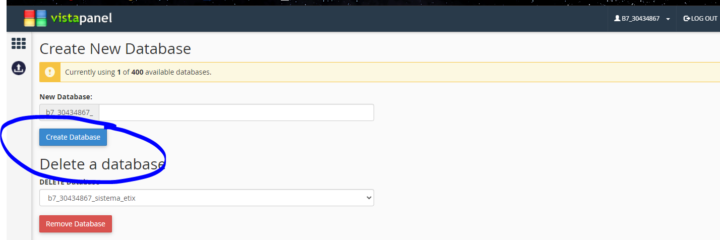

Una vez damos clic podremos crear una base de datos y podremos importara la que tenemos en la maquina local

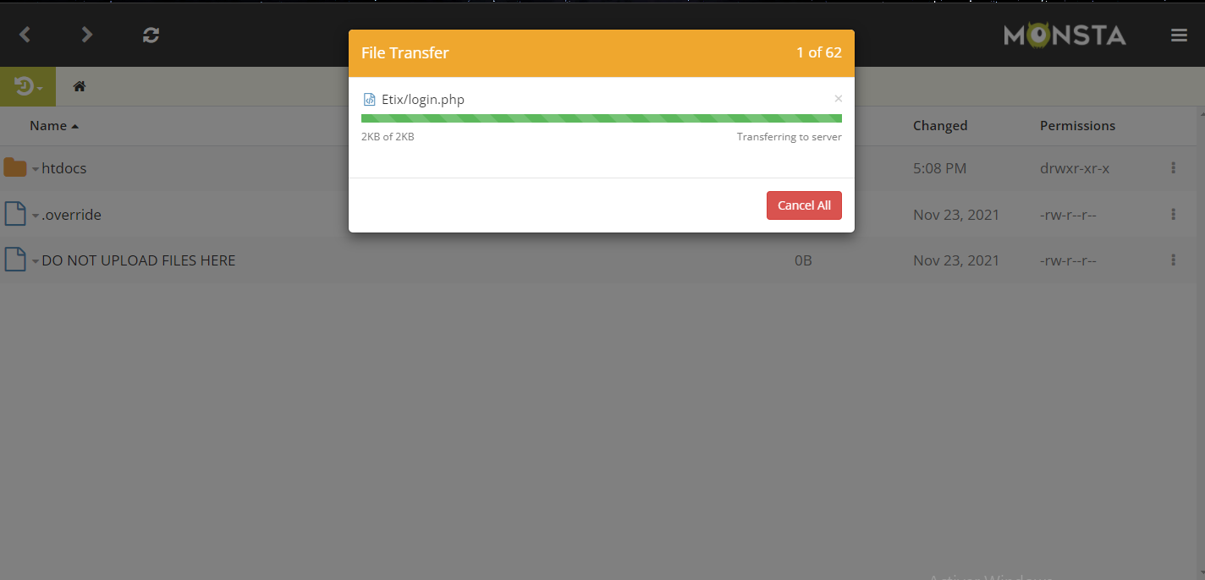

Una vez estamos allí subimos los archivos del aplicativo como se ve en la imagen este proceso puede tardar dependiendo el servidor

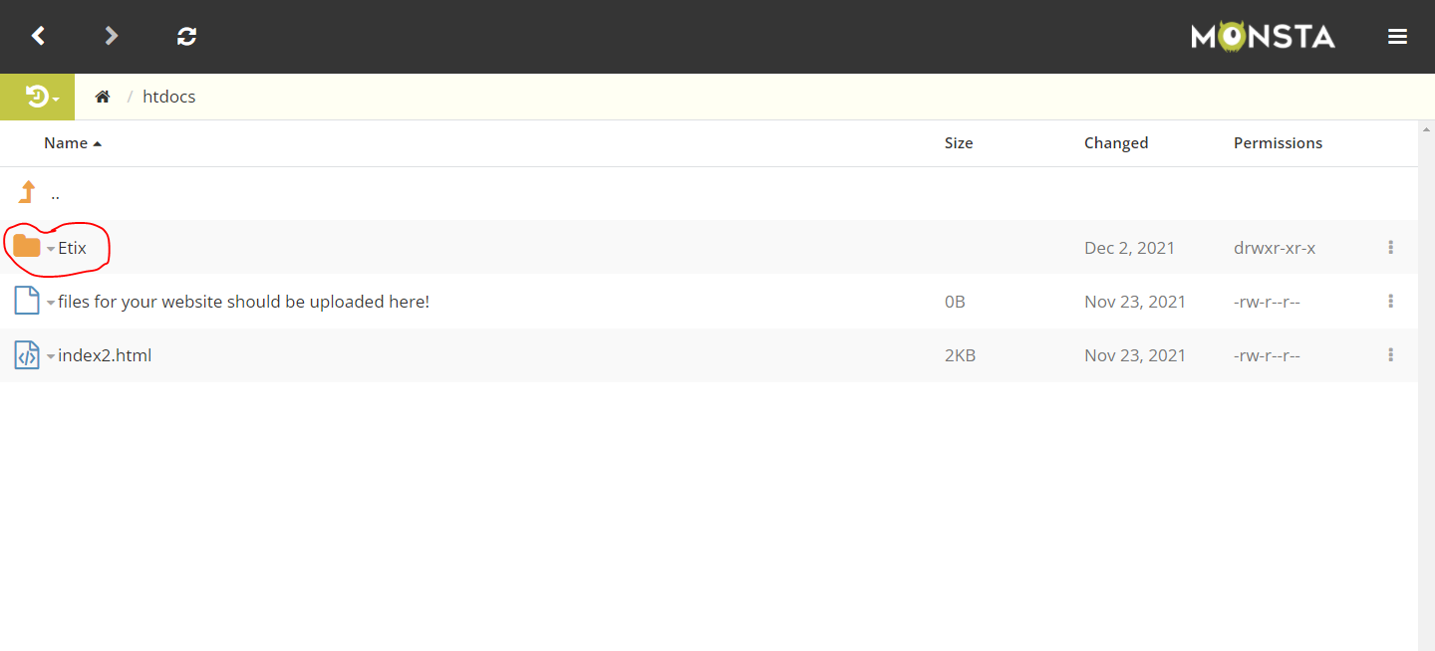

Una vez finaliza la subida de datos podremos ver la carpeta y la ubcacion en el host de la misma

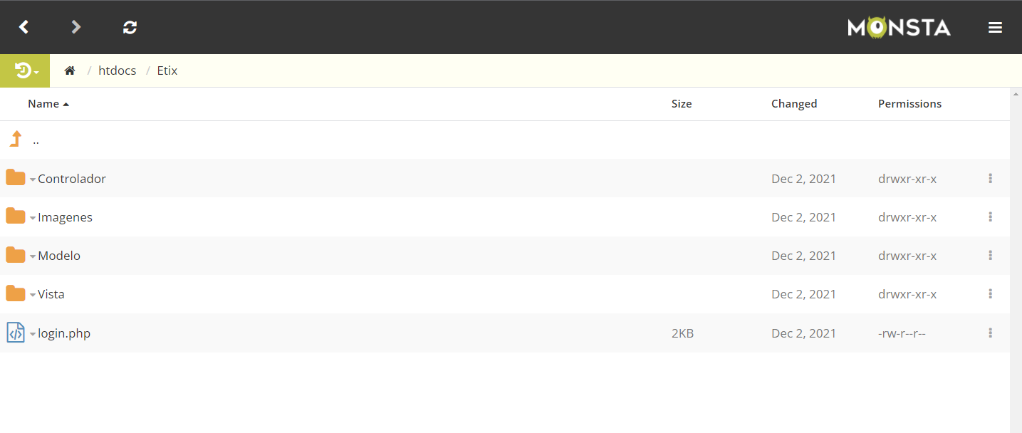

Esta es la estructura de los archivos del aplicativo una vez se hallan subido los datos

Posteriormente realizaremos una prueba de su funcionamiento en el servidor

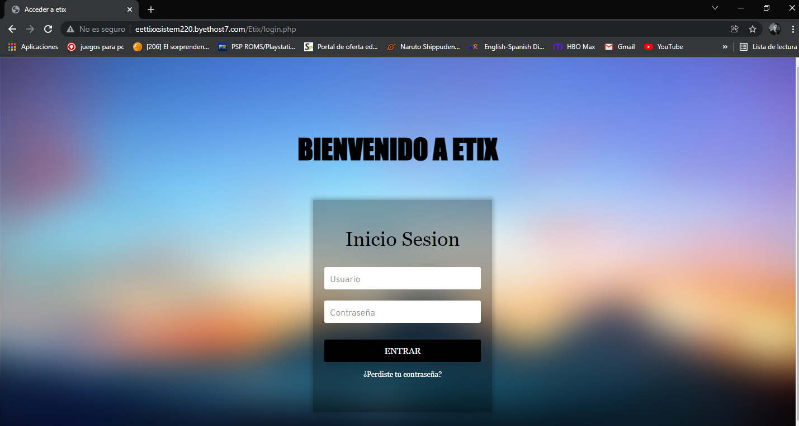

Ingresamos a la ubicación del sistema: <http://eettixxsistem220.byethost7.com/Etix/login.php>

Ingresamos los datos del usuario

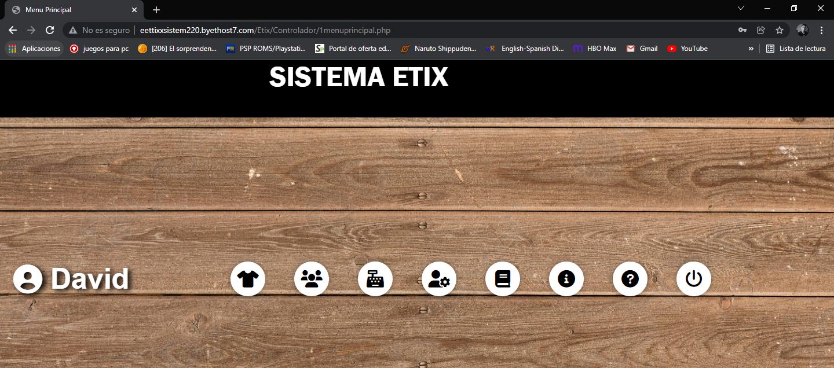

Ingresamos a el sistema ya podremos ver el menú principal y los diferentes lugares del sistema haremos prueba de uno de ellos para ver su correcto funcionamiento

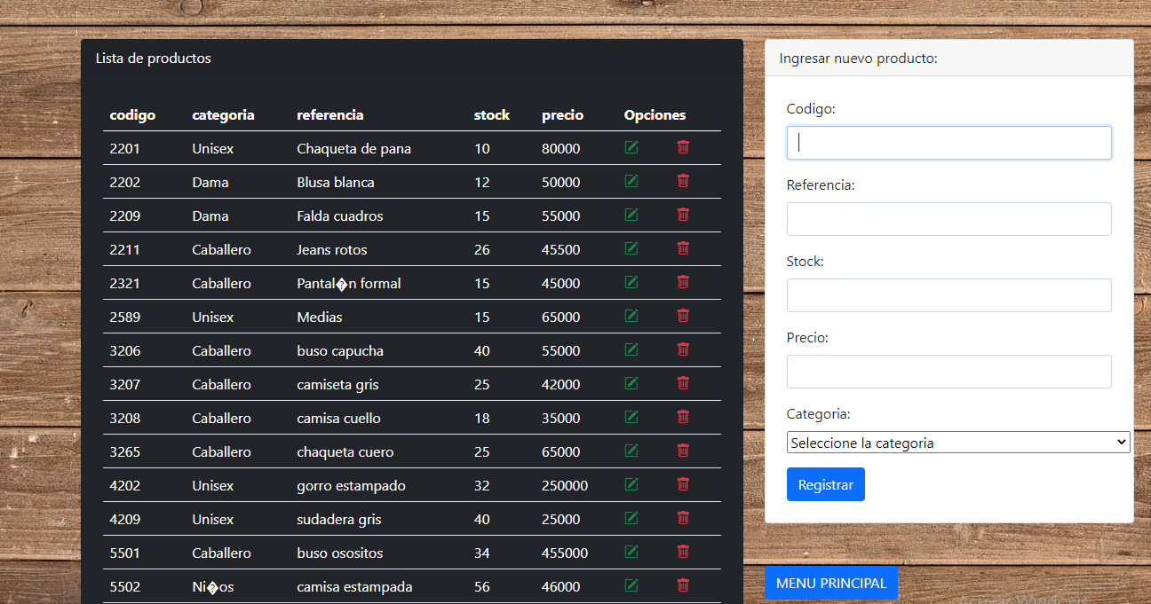

Podremos ver la pantalla de productos veremos las diferentes partes del aplicativo haremos la creación edición y eliminación de un producto para así verificar su funcionamiento.

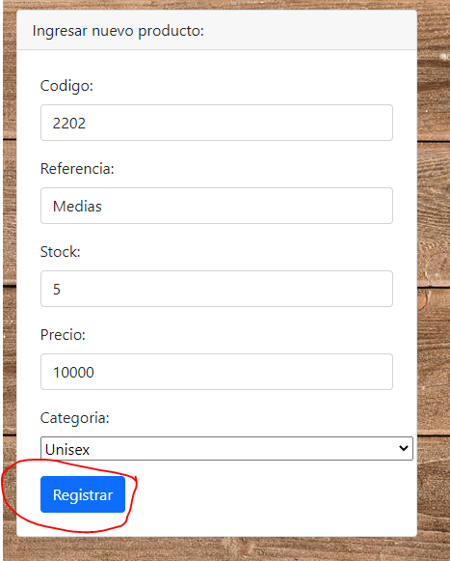

Haremos el registro de los datos solicitados y daremos en “registrar”.

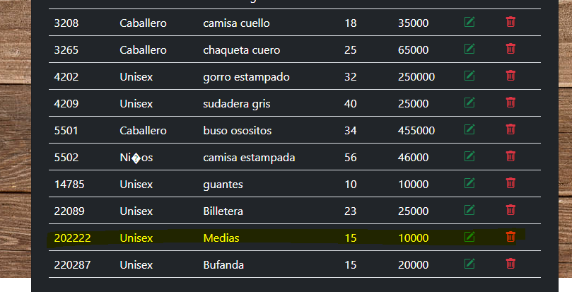

Y al registrar podremos evidenciar que quedo registrado.



Y mostrara este mensaje.

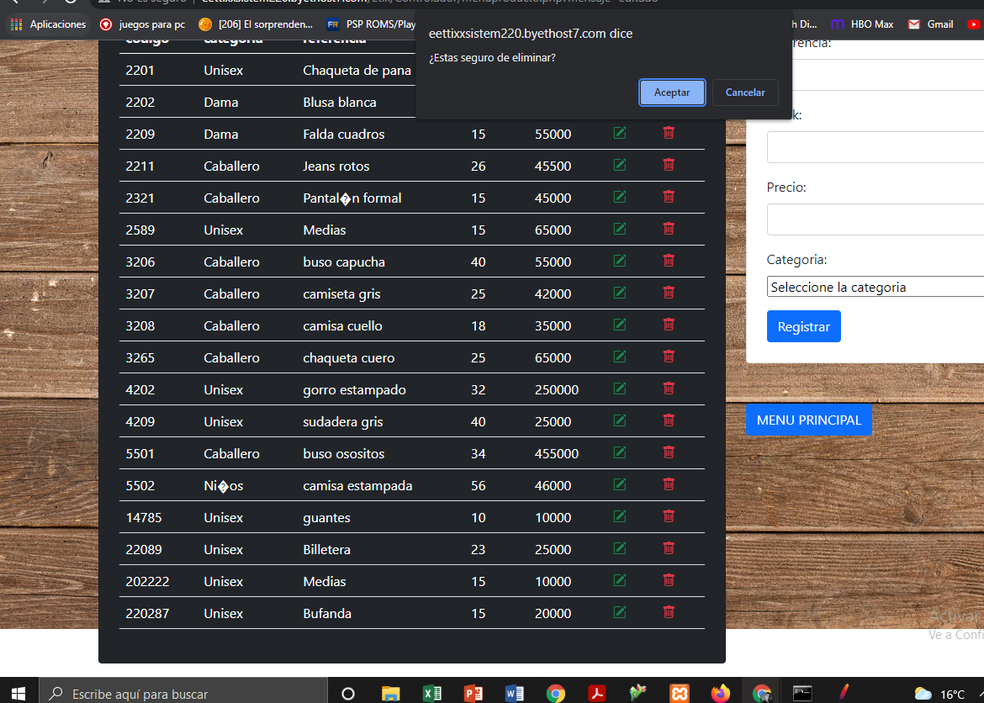

Daremos a el botón de eliminar y nos dará un mensaje de confirmación al que daremos confirmar y eliminara el registro

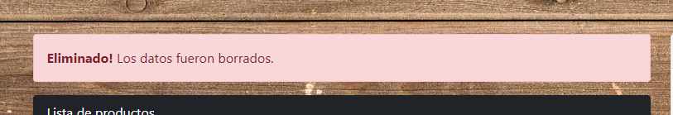

Y finalmente nos mostrara el mensaje de eliminación

Para terminar, cerraremos sesión

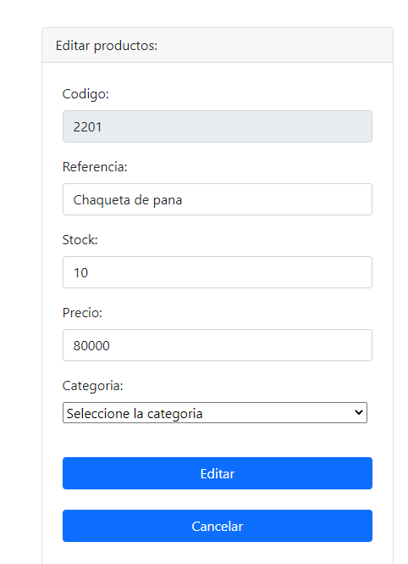

Al darle a la pestaña de editar podremos ver

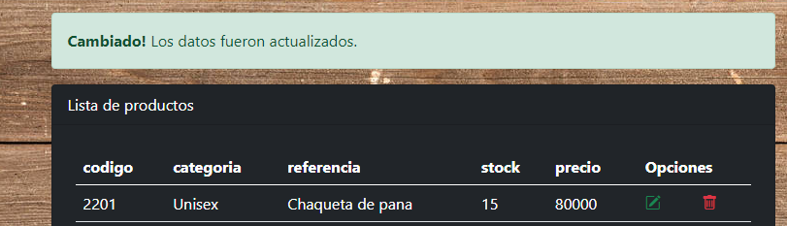

Al darle en editar veremos el cambio del registro y un mensaje de confirmación.

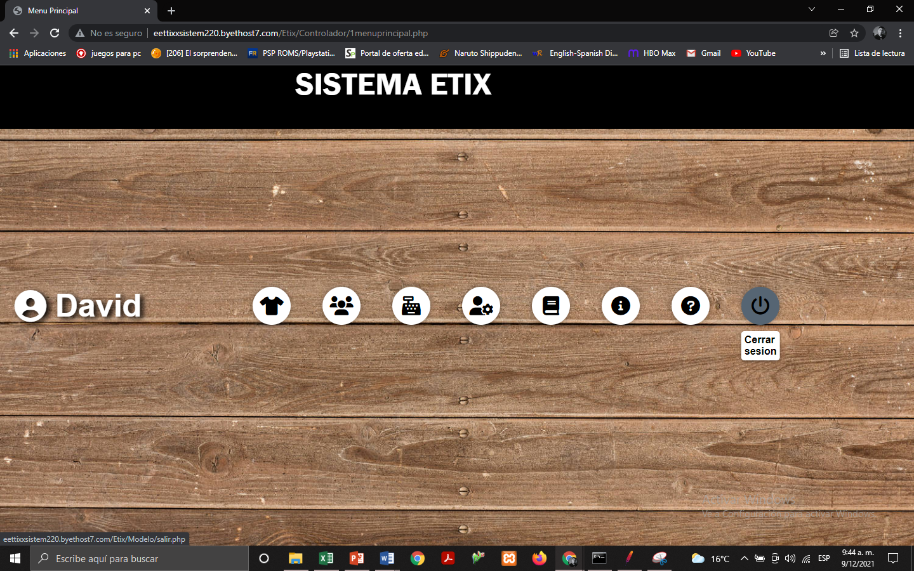

Daremos click a el botón de cerrar sesión y volveremos a la pantalla de login.